Unicesumar – Universidade Cesumar
Curso: Análise e Desenvolvimento de Sistemas - ADS
Turmas: 4º semestre
Professor: Cassiano Borim
Disciplina: Gestão de Projetos Tecnológicos
Atividade de Pesquisa de Mercado e aplicações de
ferramentas
Registro.br
Defesa Estratégica do Domínio Nacional (Registro.br):A escolha do domínio nacional com a extensão .com.br para o Zeluvi é um passo fundamental para estabelecer credibilidade, autoridade e segurança no mercado brasileiro. Como o nosso público-alvo direto é composto por condomínios residenciais, administradoras, síndicos, portarias e moradores, utilizar a extensão oficial de comércio do Brasil transmite o profissionalismo e a confiança necessários para uma plataforma que fará a gestão habitacional. Além do aspecto da confiança, o domínio .com.br otimiza o ranqueamento orgânico (SEO) em mecanismos de busca regionais, garantindo que o Zeluvi seja facilmente encontrado por síndicos e administradoras de condomínios que procuram soluções de tecnologia e modernização dentro do território nacional.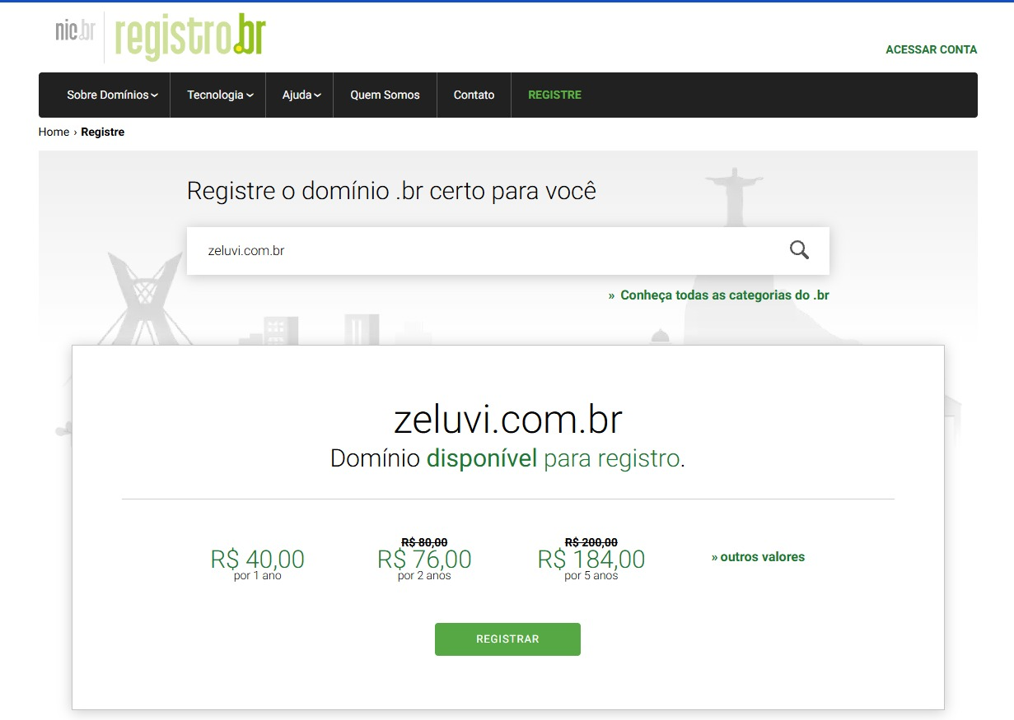
Go Daddy
Defesa Estratégica do Domínio Internacional (GoDaddy): A escolha da extensão internacional .com tem como objetivo principal proteger a propriedade intelectual da marca globalmente. Como o Zeluvi evolui para ser um Sistema Operacional Inteligente de Condomínios (COS), utilizar a extensão comercial mais reconhecida mundialmente garante autoridade à plataforma. Além disso, o registro internacional blinda a startup contra possíveis cyber-squatters (pessoas que registram domínios para revender) ou concorrentes, assegurando o terreno para expansões futuras do negócio.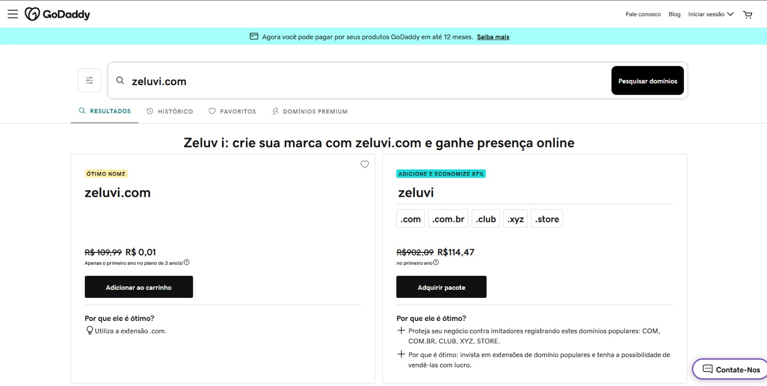
INPI
Defesa Estratégica da Classe de Registro no INPI: Com a confirmação da viabilidade do nome "Zeluvi", definimos estrategicamente o registro principal na Classe 42 do INPI. Esta classe abrange o desenvolvimento de software e a prestação de serviços como SaaS (Software as a Service), áreas fundamentais da nossa plataforma, que será baseada em tecnologia em nuvem (AWS/Firebase).
A escolha da Classe 42 protege o modelo central do Zeluvi de atuar como um "Sistema Operacional Inteligente de Condomínios (COS)", garantindo o uso exclusivo do nome para nossos serviços digitais. O registro nos protege de cópias e confere segurança jurídica para as inovações em Inteligência Artificial propostas (Copiloto Inteligente do Síndico), permitindo escalabilidade sem riscos de concorrência desleal no nosso nicho.
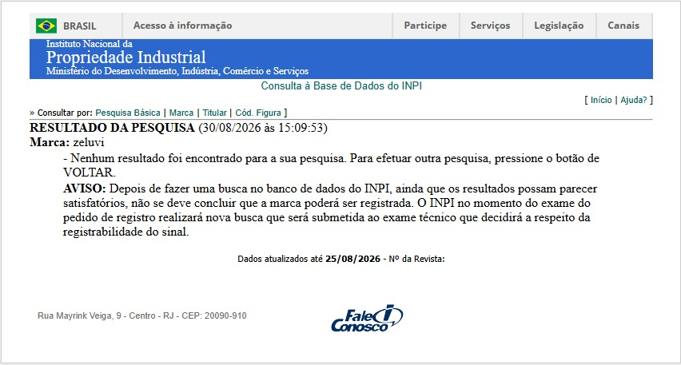
CDC – Código de Defesa do Consumidor
PESQUISA SOBRE AS REGRAS DO CÓDIGO DE DEFESA DO CONSUMIDOR APLICÁVEIS AO PROJETO

1. Introdução
O projeto consiste no desenvolvimento de um aplicativo destinado à comunicação e à gestão de condomínios, permitindo a interação entre moradores, porteiros, síndicos e administração. Entre as principais funcionalidades previstas estão a publicação de comunicados, registro de problemas, abertura de solicitações, comunicação com a portaria e reserva de áreas comuns, como o salão de festas.

Caso o aplicativo seja futuramente comercializado como um serviço para condomínios, sua utilização poderá envolver uma relação de consumo entre a empresa responsável pela plataforma e o condomínio contratante. Nesse contexto, torna-se necessário observar as regras estabelecidas pelo Código de Defesa do Consumidor (CDC), instituído pela Lei nº 8.078, de 11 de setembro de 1990.

O CDC define consumidor como a pessoa física ou jurídica que adquire ou utiliza um produto ou serviço como destinatário final (art. 2º) e fornecedor como aquele que presta serviços ou desenvolve atividades destinadas ao mercado de consumo (art. 3º). O próprio artigo 3º, §2º, considera serviço qualquer atividade fornecida no mercado de consumo mediante remuneração.

Dessa forma, caso a empresa desenvolvedora ofereça o aplicativo mediante pagamento de mensalidade, assinatura ou outro tipo de remuneração, as regras do CDC deverão ser consideradas na elaboração, comercialização e manutenção do sistema.

2. Direito à informação clara e adequada

Base legal: Artigo 6º, inciso III, da Lei nº 8.078/1990

O artigo 6º, inciso III, estabelece como direito básico do consumidor receber informações adequadas e claras sobre os produtos e serviços, incluindo suas características, qualidade e preço.

Aplicação no aplicativo

O sistema deverá apresentar informações de maneira simples, clara e facilmente acessível. O usuário não deve precisar procurar em diferentes telas para descobrir regras importantes relacionadas a determinada funcionalidade.

Exemplo prático

Na funcionalidade de reserva do salão de festas, o aplicativo poderia apresentar:

* data e horário disponíveis;
* regras de utilização;
* capacidade máxima;
* valor da reserva, caso exista;
* possíveis taxas adicionais;
* prazo para cancelamento;
* necessidade ou não de aprovação do síndico;
* confirmação da reserva.

Por exemplo:

“Reserva do salão para 15/09, das 18h às 23h — taxa de utilização: R$ 100,00. Cancelamentos realizados até 48 horas antes terão direito ao reembolso, conforme as regras do condomínio.”

Dessa maneira, o usuário recebe previamente as informações necessárias para tomar sua decisão.

Requisito para o projeto

O aplicativo deve possuir telas e mensagens com informações claras sobre preços, regras, condições e limitações de cada serviço oferecido.

O artigo 6º também estabelece proteção contra publicidade enganosa e práticas abusivas, reforçando a necessidade de transparência na plataforma. (Presidência da República)

3. Cumprimento das informações e ofertas apresentadas

Base legal: Artigos 30 e 35 da Lei nº 8.078/1990

O artigo 30 determina que toda informação ou publicidade suficientemente precisa relacionada a produtos ou serviços obriga o fornecedor e integra o contrato que vier a ser celebrado.

O artigo 35 estabelece que, caso o fornecedor se recuse a cumprir a oferta, o consumidor poderá exigir o cumprimento da obrigação, aceitar serviço equivalente ou rescindir o contrato, com restituição de eventual valor pago, entre outras consequências. (Presidência da República)

Aplicação no aplicativo

As informações apresentadas pelo sistema precisam corresponder ao serviço que realmente será fornecido.

Exemplo prático

Suponha que o aplicativo informe:

“Seu salão está reservado para o dia 20/09, das 14h às 20h.”

O sistema deve registrar essa reserva e disponibilizar uma confirmação ao usuário. Não seria adequado o aplicativo confirmar a reserva e posteriormente informar que o horário nunca esteve disponível, sem uma justificativa ou solução adequada.

Outro exemplo seria o aplicativo anunciar uma determinada funcionalidade em um plano contratado pelo condomínio. Se o serviço for vendido informando que possui determinada função, essa função deve ser fornecida de acordo com as condições anunciadas.

Requisito para o projeto

O sistema deverá:

* registrar as confirmações de reservas;
* informar claramente o status de cada solicitação;
* evitar apresentar informações desatualizadas;
* manter histórico das operações realizadas;
* atualizar imediatamente a disponibilidade de horários;
* informar o usuário caso uma solicitação ainda dependa de aprovação.

Isso reduz o risco de conflitos causados por informações incorretas.

4. Qualidade e segurança na prestação do serviço

Base legal: Artigo 14 da Lei nº 8.078/1990

O artigo 14 determina que o fornecedor de serviços responde, independentemente da existência de culpa, pela reparação dos danos causados aos consumidores por defeitos relacionados à prestação do serviço ou por informações insuficientes ou inadequadas sobre sua utilização e riscos. (Presidência da República)

Isso é especialmente importante para um aplicativo que será utilizado para registrar solicitações, reservas e comunicações importantes dentro do condomínio.

Aplicação no aplicativo

O sistema deverá ser desenvolvido para funcionar de maneira confiável e segura, especialmente nas funções consideradas importantes.

Exemplo prático

Imagine que um morador faça uma reserva do salão e o sistema mostre a confirmação. Porém, devido a uma falha no sistema, outro morador também consiga reservar o mesmo horário.

Isso poderia gerar um conflito entre os usuários.

Para reduzir esse risco, o sistema deverá utilizar mecanismos que impeçam duas reservas para o mesmo espaço e horário.

Requisitos para o projeto

O aplicativo deverá possuir, sempre que tecnicamente possível:

* validação das reservas antes da confirmação;
* prevenção de reservas duplicadas;
* autenticação dos usuários;
* controle de permissões;
* mensagens de erro claras;
* registro de operações importantes;
* mecanismos de backup;
* monitoramento de falhas;
* comunicação ao usuário em caso de indisponibilidade do sistema.

O objetivo é garantir uma prestação de serviço adequada e reduzir problemas causados por falhas da própria plataforma.

5. Qualidade do serviço e correção de falhas

Base legal: Artigo 20 da Lei nº 8.078/1990

O artigo 20 estabelece que o fornecedor de serviços responde por vícios de qualidade que tornem o serviço impróprio para utilização ou que diminuam seu valor, além de situações em que o serviço seja diferente das características apresentadas na oferta ou publicidade. Entre as alternativas previstas estão a reexecução do serviço, restituição da quantia paga ou abatimento proporcional do preço, conforme o caso. (Presidência da República)

Aplicação no aplicativo

O serviço contratado pelo condomínio deve funcionar de acordo com aquilo que foi oferecido.

Exemplo prático

Se o condomínio contratar uma plataforma que ofereça:

* comunicação entre moradores e síndico;
* abertura de chamados;
* reserva de áreas comuns;
* comunicação com a portaria;

essas funções devem estar disponíveis de acordo com o contrato e com as condições apresentadas.

Se uma funcionalidade apresentar um problema permanente que impeça sua utilização, a empresa responsável deverá tratar a situação de acordo com suas obrigações legais e contratuais.

Requisito para o projeto

O aplicativo deverá possuir um sistema de registro e acompanhamento de falhas, permitindo identificar problemas e acompanhar sua solução.

Por exemplo:

Problema #154 — “Erro ao realizar reserva do salão”
Status: Em análise
Responsável: Suporte técnico
Data da abertura: 15/09
Última atualização: 16/09

Isso também cria maior transparência para o usuário.

6. Proibição de publicidade enganosa

Base legal: Artigo 37 da Lei nº 8.078/1990

O artigo 37 proíbe publicidade enganosa ou abusiva. A publicidade é considerada enganosa quando contém informação falsa ou, mesmo por omissão, é capaz de induzir o consumidor ao erro sobre características, qualidade, quantidade, preço ou outras informações relacionadas ao produto ou serviço. (Presidência da República)

Aplicação no aplicativo

Caso o aplicativo seja comercializado para condomínios, a empresa não poderá anunciar funcionalidades que não estejam realmente disponíveis ou esconder condições importantes.

Exemplo prático

Seria inadequado anunciar:

“Todas as reservas são confirmadas imediatamente.”

se, na realidade, as reservas precisarem ser aprovadas pelo síndico.

O correto seria informar:

“Solicite sua reserva pelo aplicativo. A confirmação dependerá da aprovação da administração do condomínio.”

Requisito para o projeto

Todas as telas de divulgação e materiais comerciais deverão apresentar as funcionalidades de maneira fiel ao funcionamento real do sistema.

7. Proibição de práticas abusivas

Base legal: Artigo 39 da Lei nº 8.078/1990

O artigo 39 apresenta diversas práticas consideradas abusivas, como exigir vantagem manifestamente excessiva, fornecer serviço sem solicitação prévia e executar determinados serviços sem orçamento e autorização quando aplicável. (Presidência da República)

Aplicação no aplicativo

Caso futuramente sejam adicionados serviços pagos, o aplicativo deverá deixar claro o que está sendo contratado e qual será o valor cobrado.

Exemplo prático

Se o aplicativo oferecer uma funcionalidade adicional por R$ 20,00 por mês, não seria adequado ativá-la automaticamente para o usuário e posteriormente realizar a cobrança sem que ele tenha conhecimento e concordância com a contratação.

O sistema deverá apresentar, antes da contratação:

“Plano Premium — R$ 20,00/mês”

e disponibilizar uma ação clara de confirmação.

Requisito para o projeto

Antes de qualquer contratação ou cobrança, o aplicativo deverá:

* informar o serviço contratado;
* apresentar o preço;
* informar a periodicidade da cobrança;
* apresentar condições relevantes;
* solicitar confirmação do usuário;
* fornecer comprovante ou confirmação da operação.

8. Cobranças indevidas

Base legal: Artigo 42 da Lei nº 8.078/1990

O artigo 42 estabelece que o consumidor inadimplente não pode ser exposto ao ridículo ou submetido a constrangimento ou ameaça durante a cobrança. O dispositivo também prevê regras específicas para valores cobrados indevidamente. (Presidência da República)

Aplicação no aplicativo

Caso o sistema possua funcionalidades relacionadas a pagamentos ou cobranças, elas devem ser apresentadas de maneira privada e adequada.

Exemplo prático

Se um morador possuir uma taxa de reserva do salão em aberto, o aplicativo não deveria exibir essa informação em um mural público para todos os moradores.

Em vez disso, a cobrança deveria aparecer apenas para o usuário autorizado:

“Pagamento pendente — Reserva do salão — R$ 100,00.”

Requisito para o projeto

Informações relacionadas a cobranças deverão ser apresentadas somente aos usuários autorizados, evitando exposição desnecessária do consumidor.

9. Contratos e termos de uso

Base legal: Artigos 46, 47 e 51 da Lei nº 8.078/1990

O artigo 46 determina que contratos não obrigam o consumidor quando ele não teve oportunidade de conhecer previamente seu conteúdo ou quando o texto dificulta sua compreensão.

O artigo 47 determina que as cláusulas contratuais devem ser interpretadas da maneira mais favorável ao consumidor.

Já o artigo 51 considera nulas determinadas cláusulas abusivas, especialmente aquelas que coloquem o consumidor em desvantagem exagerada ou eliminem indevidamente responsabilidades do fornecedor. (Presidência da República)

Aplicação no aplicativo

Caso o aplicativo possua termos de uso ou contrato de prestação de serviços, esses documentos deverão ser apresentados de forma clara antes da contratação.

Exemplo prático

Não seria adequado utilizar uma cláusula genérica como:

“A empresa não possui qualquer responsabilidade por problemas causados pelo aplicativo.”

Uma cláusula desse tipo pode entrar em conflito com as responsabilidades estabelecidas pelo próprio CDC.

O contrato deve definir de maneira equilibrada quais são as responsabilidades da empresa, do condomínio e dos usuários.

Requisito para o projeto

O aplicativo deverá:

* disponibilizar os termos antes da contratação;
* utilizar linguagem compreensível;
* destacar condições importantes;
* evitar cláusulas abusivas;
* permitir que o usuário tenha acesso aos termos posteriormente.

10. Direito de arrependimento em contratações realizadas pela internet

Base legal: Artigo 49 da Lei nº 8.078/1990

O artigo 49 estabelece que o consumidor pode desistir do contrato no prazo de 7 dias quando a contratação ocorrer fora do estabelecimento comercial, especialmente por telefone ou a domicílio. Em caso de exercício desse direito, os valores pagos devem ser devolvidos conforme previsto no próprio artigo. (Presidência da República)

Aplicação no aplicativo

Se futuramente a plataforma permitir que um consumidor contrate diretamente um serviço pela internet, será necessário avaliar se essa contratação está sujeita ao direito de arrependimento.

Exemplo prático

Se o aplicativo oferecer diretamente ao usuário um plano de assinatura contratado pela própria plataforma, o sistema deverá possuir um mecanismo adequado para solicitação de cancelamento, quando o direito de arrependimento for aplicável.

Requisito para o projeto

Caso exista contratação direta pelo aplicativo, deverá existir uma área de:

“Assinatura / Contrato → Cancelar contratação”

com informações claras sobre as condições e consequências do cancelamento.

11. Registro e histórico das solicitações

Embora o CDC não determine especificamente que este tipo de aplicativo possua um determinado sistema de chamados, a manutenção de registros é uma medida importante para garantir transparência e facilitar a resolução de conflitos.

Aplicação no aplicativo

Toda solicitação importante poderá possuir um histórico.

Exemplo:

Solicitação #0234 — Vazamento no corredor

* Data: 10/09/2026
* Morador: Apartamento 302
* Categoria: Manutenção
* Descrição: Vazamento próximo ao elevador
* Status: Em análise
* Responsável: Administração
* Atualização: Prestador acionado
* Status final: Resolvido

Dessa maneira, o morador consegue acompanhar o andamento da solicitação e a administração consegue manter um histórico organizado.

Esse tipo de funcionalidade também ajuda a demonstrar que o serviço possui mecanismos de atendimento e acompanhamento.
12. Acessibilidade das informações

Base legal: Artigo 6º, parágrafo único, da Lei nº 8.078/1990

O parágrafo único do artigo 6º determina que as informações previstas no inciso III devem ser acessíveis à pessoa com deficiência, conforme regulamentação. (Presidência da República)

Aplicação no aplicativo

O sistema deverá buscar oferecer uma interface acessível, considerando diferentes necessidades dos usuários.

Exemplos

O aplicativo poderá utilizar:

* textos com tamanho adequado;
* bom contraste entre texto e fundo;
* botões identificados de forma clara;
* suporte a leitores de tela;
* mensagens que não dependam exclusivamente de cores;
* navegação simples.

Por exemplo, uma mensagem de erro não deve aparecer apenas com um botão vermelho. É melhor apresentar também um texto explicativo:

“Não foi possível realizar a reserva. O horário selecionado já está ocupado.”

13. Principais requisitos do projeto relacionados ao CDC

Com base nas regras analisadas, os principais requisitos que deverão ser considerados no desenvolvimento do aplicativo são:

Regra do CDC Artigo Aplicação no aplicativo
Informação clara e adequada Art. 6º, III Informar preços, regras, horários e condições
Proteção contra práticas abusivas Art. 6º, IV Evitar cobranças e condições abusivas
Responsabilidade pela prestação do serviço Art. 14 Garantir funcionamento, segurança e qualidade
Qualidade do serviço Art. 20 Corrigir falhas e problemas do serviço
Cumprimento da oferta Arts. 30 e 35 Cumprir informações e condições apresentadas
Publicidade enganosa Art. 37 Não anunciar funcionalidades inexistentes
Práticas abusivas Art. 39 Não realizar cobranças ou contratações indevidas
Cobrança de dívidas Art. 42 Realizar cobranças de maneira adequada e privada
Conhecimento prévio do contrato Art. 46 Disponibilizar termos antes da contratação
Interpretação favorável ao consumidor Art. 47 Redigir contratos de maneira clara
Cláusulas abusivas Art. 51 Evitar cláusulas que coloquem o consumidor em desvantagem exagerada
Direito de arrependimento Art. 49 Possibilitar cancelamento quando a regra for aplicável
Acessibilidade das informações Art. 6º, parágrafo único Tornar informações acessíveis a pessoas com deficiência

14. Conclusão

O Código de Defesa do Consumidor possui impacto principalmente na forma como o aplicativo será oferecido, contratado e utilizado como serviço.

Para que o produto esteja de acordo com os princípios do CDC, é necessário que as informações apresentadas sejam claras, que as funcionalidades oferecidas correspondam ao que foi anunciado, que eventuais cobranças sejam transparentes e que o serviço seja prestado com qualidade e segurança.

No desenvolvimento do aplicativo, essas exigências podem ser transformadas em funcionalidades e requisitos técnicos, como confirmação de reservas, histórico de solicitações, informações claras sobre preços e regras, controle de cobranças, termos de uso acessíveis, canais de atendimento e mecanismos para correção de falhas.

Dessa forma, o CDC não deve ser considerado apenas uma questão jurídica para o momento em que o produto estiver pronto. Suas regras podem ser incorporadas desde a etapa de desenvolvimento, ajudando a criar um aplicativo mais transparente, confiável e adequado para uma futura comercialização.

Referência

BRASIL. Lei nº 8.078, de 11 de setembro de 1990. Código de Defesa do Consumidor. Brasília, DF: Presidência da República. Disponível no Portal da Legislação do Governo Federal. Acesso em: 31 ago. 2026
LGPD – Lei Geral de Proteção de Dados
# Mapeamento de dados pessoais no Zeluvi
Lei nº 13.709/2018 (LGPD)
André Lucas Garcia
## Do que se trata este documento

O Zeluvi é um sistema de gestão condominial que estou desenvolvendo. Ele tem módulos de ocorrências, reservas de áreas comuns, avisos, controle de encomendas, financeiro e um assistente de IA, e três perfis de usuário: morador, síndico e portaria.

Como qualquer sistema que lida com pessoas, ele trata dados pessoais. A proposta aqui é responder quatro perguntas sobre isso: quais dados o sistema capta, quais ele armazena, quais ele compartilha e quais ele comercializa. Antes de responder, porém, precisei entender uma coisa que não é óbvia e que muda a resposta de todas as quatro.

## Quem é responsável pelos dados

A LGPD separa dois papéis. O controlador é quem decide por que e como os dados vão ser tratados (art. 5º, VI). O operador é quem trata os dados em nome do controlador, seguindo as instruções dele (art. 5º, VII).

Quando fui encaixar o Zeluvi nessa divisão, percebi que ele ocupa os dois papéis, dependendo do dado.

Em relação aos dados dos moradores, o controlador é o condomínio. É ele quem decide arrecadar a taxa, controlar quem entra e sai, registrar ocorrências. O Zeluvi é apenas o operador: fornece a ferramenta e trata os dados por conta do condomínio. Isso significa que eu não posso decidir sozinho novas finalidades para esses dados, e que preciso de um contrato específico de tratamento com cada condomínio cliente, definindo o que posso fazer, por quanto tempo, com quais subcontratados. Se eu extrapolar as instruções e começar a decidir finalidades por conta própria, deixo de ser operador e viro controlador daquele tratamento, com responsabilidade integral (art. 42, § 1º).

Já em relação aos dados do próprio cliente, o Zeluvi é controlador. Isso inclui o cadastro e o faturamento do condomínio, os dados do síndico enquanto usuário do software, os logs de uso do produto, a telemetria, os leads que chegam pelo site.

Essa separação parece detalhe teórico, mas tem efeito prático imediato: a política de privacidade do Zeluvi não pode tratar tudo como "nossos usuários". São duas relações jurídicas diferentes e cada uma precisa da sua própria seção.

## Como levantei os dados

Não dá para mapear de memória. O que fiz foi partir do código e do banco, em quatro passos.

Primeiro, listei todos os pontos de entrada de dado no sistema. Isso quer dizer todo formulário e todo campo de input do front, todos os schemas de validação (eles já são praticamente um catálogo de campos pronto), todas as rotas POST e PUT da API, os uploads de arquivo, os webhooks que recebem dados de fora e a coleta automática que acontece sem o usuário digitar nada, como cookies, IP, user-agent e logs de acesso.

Alguns comandos que usei para isso:

```bash
grep -rn "<input\|<form\|<textarea" src/ --include="*.jsx"
grep -rn "z.object\|yup.object" src/
grep -rn "app.post\|router.post\|\.insert(" src/ server/
grep -rn "localStorage\|document.cookie" src/
```

Segundo, varri o schema do banco coluna por coluna, com um select simples no `information_schema.columns`, e classifiquei cada coluna: identificação, contato, autenticação, financeiro, log de comportamento, conteúdo escrito pelo próprio usuário, e as duas categorias que exigem cuidado extra, que são dado sensível (art. 5º, II) e dado de criança ou adolescente (art. 14).

Terceiro, desenhei o caminho de cada módulo em uma linha só: de onde o dado vem, onde ele fica, quem consegue ler, para onde ele sai e quando é apagado. Por exemplo, no módulo de ocorrências: o morador escreve o texto e anexa fotos, isso vai para a tabela de ocorrências e para o bucket de anexos, é lido pelo autor e pelo síndico, dispara uma notificação por e-mail, e some depois de vinte e quatro meses.

Quarto, consolidei tudo em fichas, uma por atividade de tratamento. Vale dizer que a unidade da ficha é a atividade, não o campo. "Gestão de encomendas" é uma atividade; "nome do destinatário" é um campo dentro dela. Confundir os dois gera um documento gigante e inútil.

O conjunto dessas fichas é o que a LGPD chama de registro das operações de tratamento, no art. 37, e o que o mercado costuma chamar de ROPA. No Zeluvi deram treze fichas.

## 1. Dados captados

A tabela abaixo resume o que cada módulo coleta e sob qual hipótese legal do art. 7º. Usei as abreviações: CTR para execução de contrato (inciso V), OBL para obrigação legal ou regulatória (inciso II), LI para legítimo interesse (inciso IX), CONS para consentimento (inciso I) e DIR para exercício regular de direitos (inciso VI).

| Módulo | Dados coletados | Hipótese legal |
| Cadastro | Nome, CPF, e-mail, telefone, unidade, vínculo com o imóvel, foto de perfil | CTR e OBL |
| Autenticação | Hash de senha, token, IP, user-agent, horário de login, tentativas malsucedidas | LI |
| Ocorrências | Texto livre, fotos e vídeos, unidade envolvida, menções a vizinhos, data e hora | CTR |
| Reservas | Espaço, data, horário, quantidade e nome dos convidados | CTR |
| Avisos | Lista de destinatários e confirmação de leitura | CTR |
| Encomendas | Nome do destinatário, transportadora, código de rastreio, foto da etiqueta, horários de chegada e retirada | CTR |
| Portaria | Nome e documento do visitante, foto, placa do veículo, quem autorizou, entrada e saída | LI |
| Financeiro | Boleto, valor, histórico de pagamento, situação de inadimplência, acordos | CTR, OBL e DIR |
| Assistente de IA | Texto digitado pelo usuário e o contexto do condomínio enviado junto | LI ou CONS, conforme o desenho |
| Telemetria | Páginas acessadas, cliques, dispositivo, IP, erros | LI para o essencial, CONS para o resto |
| Suporte | E-mail, prints, descrição do problema | CTR |
| Site | Nome, e-mail, telefone e condomínio de quem preenche o formulário | CONS |
| Faturamento | CNPJ do condomínio, nome e CPF do responsável, dados de cobrança | CTR e OBL |

Três observações sobre essa lista.

A primeira é sobre necessidade. O art. 6º, III diz que a coleta deve se limitar ao mínimo necessário para a finalidade. Aplicando isso ao Zeluvi, o CPF do morador é discutível: ele só se justifica onde existe cobrança ou emissão de documento fiscal. Para identificar alguém dentro do prédio, nome e unidade resolvem. Ainda não removi o campo, mas é uma dívida que anotei.

A segunda é sobre os terceiros. Vários módulos coletam dados de gente que nem usuária do sistema é: os convidados de uma reserva, os visitantes registrados na portaria, o remetente que aparece na etiqueta da encomenda, o vizinho citado no texto de uma ocorrência. Essas pessoas também são titulares e têm os mesmos direitos, mesmo sem nunca ter aberto o app. Isso é fácil de esquecer.

A terceira é sobre campo livre. O `textarea` da ocorrência aceita qualquer coisa, e na prática as pessoas escrevem qualquer coisa. Se um morador registra que o vizinho é alcoólatra, ou que precisa de vaga adaptada por ser cadeirante, o sistema acabou de armazenar dado sensível de saúde sem ter previsto isso em lugar nenhum. Não existe solução técnica perfeita para isso; o que dá para fazer é avisar no próprio formulário e permitir que o síndico edite antes de encaminhar.

## 2. Dados armazenados

O dado não fica em um lugar só, e essa foi a parte que mais me surpreendeu ao mapear. Além do banco principal, os dados do Zeluvi passam pelo storage de arquivos (fotos de ocorrência, etiquetas, avatares), pelos backups, pelos logs da aplicação, pelo cache de sessão, pelo serviço de e-mail transacional (que guarda o corpo das mensagens enviadas, com nome e unidade dentro), pela ferramenta de analytics, pelo navegador do próprio usuário e pelo provedor do modelo de linguagem que roda o assistente.

Backup e log são os dois pontos cegos. É onde o dado "excluído" continua existindo por meses depois de o usuário ter pedido a exclusão. Qualquer política de retenção que não fale explicitamente dos dois está incompleta.

Sobre prazos, a LGPD não dá números. Os arts. 15 e 16 dizem que o tratamento termina quando a finalidade se esgota e que o dado deve então ser eliminado, com poucas exceções. Coube a mim definir prazos defensáveis:

| Dado | Prazo | Motivo |
| Cadastro de morador | Enquanto durar o vínculo com a unidade | Fim da finalidade |
| Cadastro após a saída | Mais 12 meses, depois anonimizar | Ocorrências e cobranças pendentes |
| Ocorrências encerradas | 24 meses | Histórico de reincidência |
| Registro de visitante | 6 a 12 meses | Segurança patrimonial |
| Foto da etiqueta de encomenda | 7 dias após a retirada | Utilidade curta e risco alto |
| Documentos financeiros | 5 anos | Prazo prescricional e obrigação fiscal |
| Logs de acesso | 6 meses | Art. 15 do Marco Civil da Internet |
| Conversas com o assistente | 30 a 90 dias | Depuração |
| Backups | 30 a 90 dias em rotação | Contingência |

Quanto à segurança, os arts. 46 a 49 exigem medidas técnicas e administrativas adequadas, sem detalhar quais. Para o Zeluvi, as que considero indispensáveis são criptografia em repouso e em trânsito, controle de acesso implementado no banco (com row level security) e não apenas na interface, isolamento rigoroso entre condomínios, autenticação em dois fatores para as contas de síndico e portaria, que são as que enxergam muitos titulares de uma vez, log de auditoria de quem acessou o quê, e uso de dados sintéticos em ambiente de desenvolvimento. Essa última é a regra que mais gente quebra: rodar dump de produção em máquina de desenvolvedor é vazamento esperando acontecer.

## 3. Dados compartilhados

Compartilhamento aqui tem três sentidos diferentes, e demorei um pouco para separá-los.

### Entre os próprios usuários do sistema

Este é o mais importante e o menos óbvio. Quando o síndico abre a tela de inadimplência e vê o nome de um morador, isso é compartilhamento de dado pessoal. Quando a portaria consulta os convidados de uma reserva, também. A arquitetura de permissões do Zeluvi é, literalmente, a política de compartilhamento do sistema.

Montei uma matriz cruzando cada tipo de dado com cada perfil:

| Dado | Próprio morador | Outro morador | Síndico | Portaria |
| Nome e unidade | Sim | Sim | Sim | Sim |
| CPF | Sim | Não | Só para cobrança | Não |
| Telefone e e-mail | Sim | Não | Sim | Só para contato de entrega |
| Ocorrência que ele abriu | Sim | Não | Sim | Só as de segurança |
| Ocorrência contra ele | Sim, por contraditório | Não | Sim | Não |
| Inadimplência | Sim | Nunca | Sim | Nunca |
| Reservas | Sim | Só a disponibilidade, sem nome | Sim | Sim, no dia |
| Encomendas | Sim | Não | Só o agregado | Sim |
| Histórico de acesso dele | Sim | Não | Com justificativa registrada | Não |

A linha da inadimplência merece destaque. Expor morador inadimplente para os demais, seja em mural, em lista dentro do app ou em assembleia, já rendeu bastante condenação por dano moral nos tribunais brasileiros, e sob a LGPD ainda viola a finalidade do art. 6º, I. Por isso essa restrição não pode ser uma regra de interface, onde qualquer refatoração descuidada derruba. Tem que estar no banco.

### Com fornecedores que processam dados para mim

Hospedagem, storage, serviço de e-mail, gateway de pagamento, disparo de SMS ou WhatsApp, provedor do modelo de IA, analytics e monitoramento de erro. Todos recebem dado pessoal, todos precisam de contrato, e a maioria deles fica fora do Brasil.

Transferência internacional tem regra própria nos arts. 33 a 36. Só é lícita se houver hipótese válida, e a via mais prática hoje são as cláusulas-padrão contratuais que a ANPD aprovou pela Resolução CD/ANPD nº 19/2024. Na prática isso significa checar, fornecedor por fornecedor, se o contrato deles já incorpora essas cláusulas.

O caso do provedor de IA é o mais delicado dos oito. O que sai daqui não é um campo estruturado e previsível: é texto livre digitado pelo usuário mais o contexto do condomínio que eu anexo ao pedido. Duas coisas precisam estar no contrato, sem margem: retenção curta ou nula, e proibição expressa de usar esse conteúdo para treinar modelo.

Além disso, preciso manter pública e atualizada a lista desses fornecedores, e o condomínio, como controlador, precisa autorizá-los no contrato.

### Com terceiros que são controladores por conta própria

Administradora, contabilidade, escritório de cobrança, seguradora e, quando houver requisição formal, órgãos públicos e Judiciário. Cada um com sua base legal. No caso da cobrança, é exercício regular de direitos, e por isso não depende de consentimento do morador.

Vale registrar que o art. 18, VII dá ao titular o direito de saber com quais entidades os dados dele foram compartilhados. Cumprir isso exige log de compartilhamento, não só cláusula em contrato.

## 4. Dados comercializados

Nenhum. E essa resposta precisa estar escrita em algum lugar, porque ausência de política costuma virar política por omissão depois.

O Zeluvi não vende, aluga nem cede dados pessoais de moradores, visitantes ou condomínios. Isso não é só uma escolha minha, é consequência da estrutura montada lá no começo deste documento: em relação aos dados dos moradores eu sou operador, e esses dados não me pertencem. Vender seria tratar fora das instruções do controlador, o que o art. 39 proíbe. Some-se a isso a incompatibilidade de finalidade: o dado foi coletado para administrar o condomínio, e vender para publicidade é finalidade incompatível com a original, o que nem consentimento posterior resolve bem.

Tem também um argumento que não é jurídico. Um aplicativo que concentra quem entra, quem sai, quem paga em dia e quem reclama de quem é, na prática, um retrato bastante detalhado da vida privada de centenas de famílias. É o pior lugar imaginável para se construir um modelo de receita baseado em dados.

Dito isso, existe uma faixa cinza que analisei, porque em algum momento alguém vai perguntar se dá para monetizar isso:

Estatística agregada e anonimizada fica fora do alcance da LGPD, pelo art. 12. Poderia, em tese, gerar um relatório de mercado do tipo "condomínios entre cinquenta e cem unidades registram em média tantas ocorrências por mês". Mas anonimizar não é tirar o nome. O art. 12, § 1º exige que a reidentificação seja inviável por meios razoáveis, e em um prédio de quarenta apartamentos "o morador do bloco B que abriu doze ocorrências" identifica uma pessoa específica sem esforço nenhum. Se eu for por esse caminho, tem que ser com limiar mínimo de agregação, remoção de quase-identificadores como unidade e data exata, e teste documentado de reidentificação.

Um marketplace de prestadores dentro do app seria lícito, desde que o dado só saia quando o morador clicar e contratar. Enviar lista de moradores para o fornecedor prospectar, não.

Publicidade contextual, por tipo de condomínio, sem perfilar ninguém, também seria possível. Publicidade comportamental com perfil individual entraria no art. 20 e no consentimento específico, e eu descartei.

## O que ficou marcado como risco alto

Cinco coisas saíram do mapeamento com sinal vermelho, e são candidatas a relatório de impacto à proteção de dados pessoais, previsto no art. 38.

O assistente de IA, porque o conteúdo sai do meu ambiente, pode carregar dado de terceiro e depende de um contrato que eu ainda não tenho fechado.

Os dados de crianças e adolescentes, porque dependentes aparecem no cadastro, convidados menores aparecem em reservas, e o art. 14 exige tratamento no melhor interesse do menor, com consentimento de um dos pais quando a base for consentimento.

Biometria facial e CFTV, caso eu integre. Biometria é dado sensível pelo art. 5º, II e cai no art. 11, o que muda completamente as exigências. Videomonitoramento exige aviso ostensivo e retenção curta.

A inadimplência, pelo motivo já explicado.

E o campo livre de ocorrências, que é a porta pela qual dado sensível entra no sistema sem eu ter previsto.

## O que isso muda no código
Fechando, o mapeamento só vale alguma coisa se virar tarefa. As que tirei dele:
Manter um dicionário de dados versionado no próprio repositório, atualizado junto com cada migration, para o mapeamento não envelhecer em três meses. Mover a autorização para o banco, com row level security por condomínio e por perfil. Criar a rotina agendada que apaga e anonimiza conforme os prazos da seção 2. Construir a área do titular dentro do app, onde a pessoa consegue ver, corrigir, exportar e pedir exclusão dos próprios dados, lembrando que o art. 19, II dá quinze dias para responder ao pedido de acesso completo. Limpar dado pessoal dos logs e do monitoramento de erro. Registrar consentimento com data, versão do texto e origem, onde ele for a base usada. Publicar a lista de fornecedores. Escrever o contrato de tratamento que vai anexo ao contrato com o condomínio. E montar o plano de resposta a incidente, porque a Resolução CD/ANPD nº 15/2024 dá três dias úteis para comunicar a ANPD, e três dias úteis passam rápido quando não existe plano.

Uma nota final: como startup, o Zeluvi provavelmente se enquadra como agente de tratamento de pequeno porte, o que a Resolução CD/ANPD nº 2/2022 reconhece e para o qual prevê um regime simplificado, com prazos mais longos e exigências reduzidas. Isso alivia parte da burocracia, mas não dispensa nem o registro das operações nem o canal de atendimento ao titular.

## Referências

Lei nº 13.709/2018, Lei Geral de Proteção de Dados Pessoais.
Lei nº 12.965/2014, Marco Civil da Internet, art. 15.
Código Civil, art. 1.348.
Resolução CD/ANPD nº 2/2022, sobre agentes de tratamento de pequeno porte.
Resolução CD/ANPD nº 15/2024, sobre comunicação de incidente de segurança.
Resolução CD/ANPD nº 19/2024, sobre transferência internacional e cláusulas-padrão contratuais.
ANPD, orientações sobre o Relatório de Impacto à Proteção de Dados Pessoais.
Governo Federal, Programa de Privacidade e Segurança da Informação, Guia de Elaboração de Inventário de Dados Pessoais.
Ferramenta – Análise de SWOT
Esta análise SWOT avalia o projeto de aplicativo de gestão condominial, considerando os módulos definidos em escopo (Comunicação, Ocorrências e Serviços) e o diferencial de conectar moradores a profissionais recomendados pela própria comunidade, hoje disperso em grupos de WhatsApp.
FORÇAS  - Problema validado com evidência real (prints dos grupos de WhatsApp)  - Transforma indicação informal em reputação estruturada (estrelas + comentários)  - Atende morador, síndico e portaria na mesma plataforma  - Diferenciais de IA (copiloto do síndico, transcrição de assembleia) | FRAQUEZAS  - Começo fraco: aba de Serviços vazia sem avaliações prévias  - Escopo amplo para um MVP (3 módulos + 3 perfis + IA)  - Dependência de APIs externas para hardware (câmeras, catracas, totens)  - Sem módulo financeiro robusto (conciliação bancária, folha de pagamento)
OPORTUNIDADES  - Monetização do módulo de Serviços (comissão, destaque pago)  - Efeito de rede: profissional bem avaliado circula entre condomínios  - Recursos de IA como diferencial de venda frente a soluções genéricas  - Parcerias futuras com fabricantes de hardware via API | AMEAÇAS  - Concorrência com sistemas de gestão condominial já consolidados  - Hábito comum do WhatsApp, grátis e já instalado por todos  - Risco de responsabilidade por recomendar prestadores de serviço  - Custo contínuo de infraestrutura de IA (LLM, processamento de áudio)

Forças
- A gente não inventou o problema, os prints do grupo de WhatsApp mostram que ele realmente acontece, então dá para justificar a proposta com uma evidência real, não só uma ideia da nossa cabeça.
- A ideia de transformar indicação de boca a boca em avaliação com estrelas e comentário é simples de explicar, mas resolve uma dor que todo mundo que já morou em condomínio conhece.
- O projeto não atende só o morador, pensa também no síndico e na portaria, mostrando visão de sistema completo, com várias "pontas" trabalhando juntas.
- Os diferenciais com IA (copiloto do síndico e transcrição de assembleia) dão um gancho legal para explorar tecnologias mais atuais no trabalho.

Fraquezas
- Tem o clássico problema de "quem chega primeiro no app", se ninguém avaliou nenhum profissional ainda, a aba de Serviços fica vazia e sem graça.
- O escopo é grande para quem está começando: três módulos, três perfis de usuário e recursos de IA é bastante coisa para um projeto de disciplina — vale deixar claro no relatório o que é MVP e o que fica para depois.
- O sistema depende de integração com APIs de terceiros para hardware (câmera, catraca, totem), ficando sujeito a falhas ou mudanças fora do seu controle.
- Não tem parte financeira robusta (conciliação bancária), então, comparado a um sistema de gestão condominial completo, esse pode ser um ponto fraco a se admitir.

Oportunidades
- Dá para pensar em formas de gerar receita além da mensalidade, como cobrar uma taxa do prestador de serviço para aparecer em destaque.
- Se o mesmo profissional for bem avaliado em mais de um condomínio que usa o app, ele pode ser sugerido a outros condomínios, criando uma rede que cresce sozinha.
- As funcionalidades de IA são um bom diferencial para "vender a ideia" nas apresentações, mostrando que o projeto não é só um CRUD básico de condomínio.
- Dá para imaginar parcerias futuras com empresas de hardware, sem precisar desenvolver isso agora, o que encaixa bem com a decisão de deixar hardware fora do escopo.

Ameaças
- Já existem sistemas de gestão condominial consolidados no mercado, então convencer um condomínio a trocar de sistema não é fácil.
- O maior concorrente na prática é o WhatsApp, porque é grátis e todo mundo já usa, mudar esse hábito é mais difícil do que competir com outro app.
- Recomendar profissionais dentro do app traz responsabilidade, um serviço mal feito pode virar reclamação para a plataforma.
- As funcionalidades de IA custam para manter rodando (processamento, chamadas de API), o que é um ponto interessante a citar se o trabalho tocar em custo de infraestrutura.

Ferramenta – Duplo Diamante
1. DESCOBRIR
Divergente:
Quais são e de onde vêm os problemas?
Problemas identificados
- Informações do condomínio ficam espalhadas em diferentes canais.
- Comunicação entre moradores, síndico e portaria pode ser desorganizada.
- Reservas de áreas comuns podem gerar conflitos e dificuldades de controle.
- Controle e comunicação sobre encomendas podem ser pouco eficientes.
- Informações sobre pagamentos e taxas condominiais podem ser difíceis de consultar.
- Moradores têm dificuldade para encontrar regras e informações do condomínio.
- Síndicos precisam administrar diversas demandas simultaneamente.
- Porteiros precisam controlar diferentes tipos de solicitações.
- A comunicação entre moradores pode ficar limitada a grupos externos, como WhatsApp.
- Prestadores de serviço e empresas terceirizadas não possuem necessariamente um canal integrado ao condomínio.

2. DEFINIR
Convergente:
Qual problema devemos focar em resolver?
Problema central que identificamos:
A falta de uma plataforma única que centralize os principais serviços, informações e canais de comunicação do condomínio, dificultando a rotina de moradores, síndicos e porteiros.
Necessidades prioritárias
- Centralizar os serviços do condomínio.
- Facilitar a comunicação entre os usuários.
- Simplificar a reserva de áreas comuns.
- Organizar o recebimento e acompanhamento de encomendas.
- Facilitar o acesso às informações financeiras.
- Disponibilizar regras e dúvidas frequentes.
- Integrar prestadores e empresas terceirizadas.

3. DESENVOLVER
Divergente
Quais são as soluções possíveis para o problema?
A partir do problema definido, foram levantadas as seguintes soluções:
Para moradores
- Reserva de salão e áreas comuns;
- Consulta de pagamentos do condomínio;
- Acompanhamento de encomendas;
- Comunidade do bloco;
- Comunidade geral do condomínio;
- Comunicados e notificações;
- FAQ;
- Solicitação de serviços.
Para síndicos
- Gestão de moradores;
- Gerenciamento de reservas;
- Publicação de comunicados;
- Acompanhamento financeiro;
- Gestão de prestadores;
- Administração das informações do condomínio.
Para porteiros
- Registro de encomendas;
- Notificação aos moradores;
- Consulta de informações;
- Controle das solicitações;
- Comunicação com moradores e administração.
Integrações
- Empresas terceirizadas;
- Prestadores de serviço;
- Sistemas externos.
Possibilidades futuras
- Inteligência Artificial
- Expansão para prédios comerciais;
- Sistema de mercadinho interno;
- Expansão para outros mercados.
4. ENTREGAR
Convergente
A nossa solução de fato resolve o problema?
MVP — Produto inicial
O primeiro produto será composto por:
Morador
- Reservas;
- Pagamentos;
- Entregas;
- Comunidade;
- Comunicados;
- FAQ.
Síndico
- Gestão do condomínio;
- Gestão de moradores;
- Reservas;
- Comunicados;
- Prestadores;
- Informações financeiras.
Porteiro
- Registro de encomendas;
- Notificações;
- Solicitações;
- Comunicação.
Critérios de validação
Para verificar se a solução realmente resolve o problema:
- Facilidade de uso;
- Centralização das informações;
- Redução da necessidade de diferentes canais;
- Facilidade para realizar reservas;
- Facilidade no acompanhamento de encomendas;
- Facilidade de acesso às informações;
- Satisfação dos usuários;
- Feedback de moradores, síndicos e porteiros.
Resultado esperado:
Uma plataforma simples, integrada e acessível que reduza a burocracia e facilite a gestão e a comunicação dentro do condomínio.
Ferramenta – Matriz GUT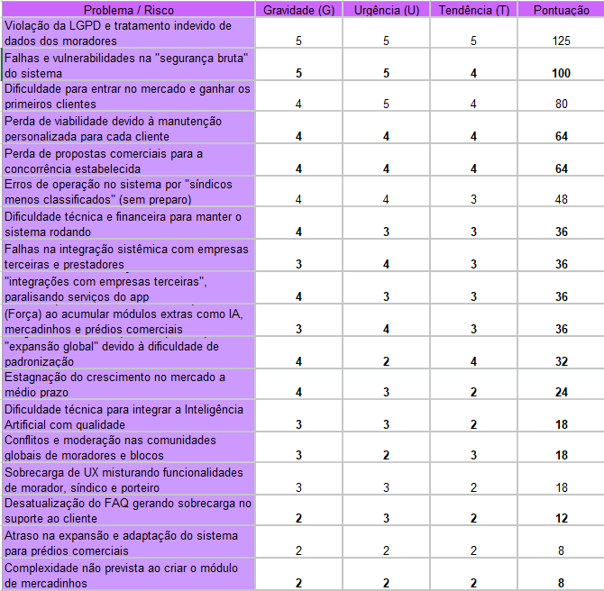
Ferramenta – Matriz RACI

Fase / Entregável | Product Owner (PO) | Scrum Master | Front-end | Back-end | Designer UI/UX | Infraestrutura Cloud
Planejamento Ágil e Requisitos | R/A | C | C | C | C | I
Gestão, Refinamento e Priorização do Backlog | A / R | C | C | C | C | I
Facilitação de Cerimônias (Daily, Sprint Planning, Review, Retrospectiva) | I | A / R | C | C | C | C
Remoção de Impedimentos e Monitoramento de Prazos | I | A / R | I | I | I | I
UX/UI e Design
Criação de Wireframes e Fluxos de Navegação | A | I | C | I | R | I
Prototipação de Alta Fidelidade (Telas Web e Mobile) | A | I | C | I | R | I
Validação de Interface e Testes de Usabilidade com Moradores/Síndico | A | I | I | I | R | I
Engenharia e Desenvolvimento
Definição da Arquitetura Cloud e Modelagem do Banco de Dados | A | I | C | R | I | R
Configuração de Servidores, CI/CD, Monitoramento e Segurança | A | I | I | C | I | R
Desenvolvimento de APIs, Regras de Negócio e Integração com IA (OCR/Copiloto) | A | I | C | R | I | C
Desenvolvimento das Interfaces Interativas (Módulos Mobile e Web) | A | I | R | C | C | I
Testes, Qualidade e Lançamento
Criação e Execução de Testes Integrados (QA Técnico) | A | I | R | R | I | C
Homologação Final e Lançamento do MVP (Testes Piloto em Produção) | A | R | C | C | C | R

